Het Rode Plein
- Tussen de oostelijke muren van het Kremlin en de Moskva bevond zich de oude wijk van de koop- en ambachtslieden Velikij Possad met de 'torg', de marktplaats, die na de grote brand van 1403 aanzienlijk groter werd.
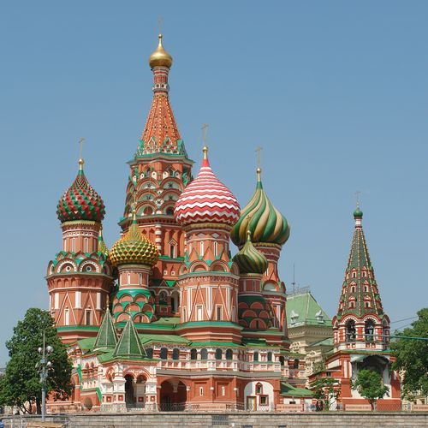
- Sindsdien noemen de Moskovieten hun torg 'Posjar Plosjtsjad' (brandplaats).
- Hier kwamen de handelsroutes uit alle delen van het rijk samen, vrachtschepen voerden waren over de Moskva aan.
- Toen in de 17de eeuw deftige handelshuizen het plein omringden werd het 'Krasnaja Plosjtsjad' genoemd, hetgeen 'Mooi plein', maar ook 'Rood plein' betekent.
- De moskovieten verdrongen elkaar hier om te kopen, te kijken en te vieren, want de optochten van de tsaar en de processies naar de Oespenskijkathedraal kwamen langs dit hoofdplein van de stad.
- Hier vloeide het bloed van de opstandige bojaren en de strelietsen of streltsi en werd het lijk van de valse Dmitrij tentoongesteld en de boerenleider Stepan (Stenka) Rasin gevierendeeld.
- Tegenwoordig vinden op het Rode Plein demonstraties, plechtigheden, optochten en parades plaats, vooral op de twee belangrijkste feestdagen: de jaarlijkse herdenking van de Oktoberrevolutie (7 november) en de internationale dag van de arbeid (1 mei).
- Op 14 april 1961 bejubelden de Moskovieten hier de kosmonaut Joeri Gagarin, die als eerste mens in een ruimtecapsule om de aarde draaide.
- Het bijna 500 m lange en 150 m brede Rode Plein wordt in het westen door de Kremlinmuur en het Leninmausoleum, in het zuiden door de Basiliuskathedraal, in het noorden door het Historisch museum en in het oosten door het warenhuis Goem begrensd.
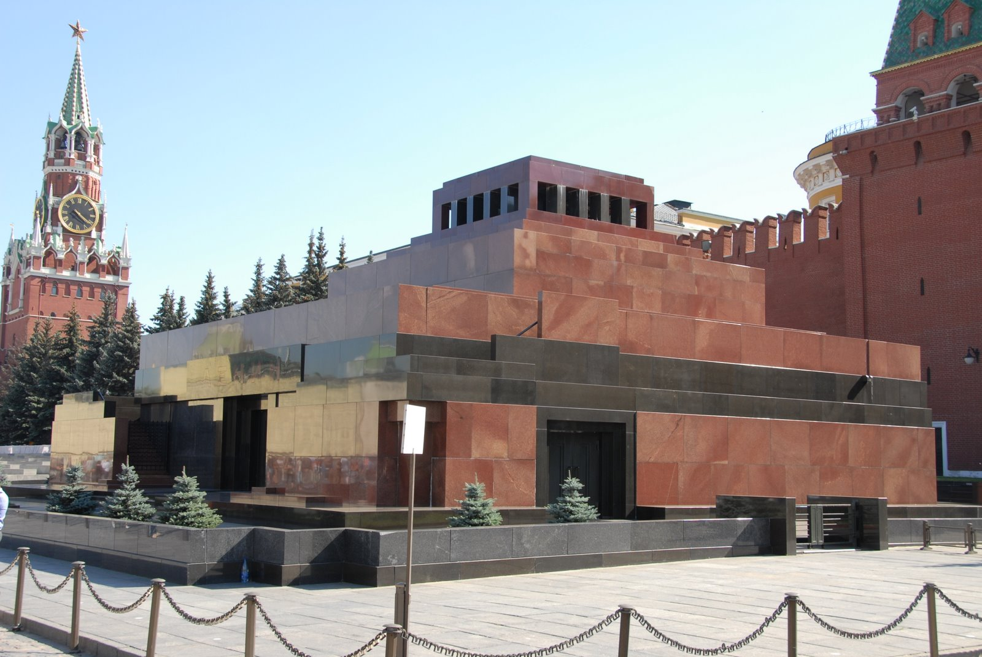
- Voor de Kremlinmuur tussen de Spasskij- en Nicolaastoren verheft zich het Leninmausoleum.
- Toen Lenin op 21 januari 1924 in Gorki bij Moskou stierf werd zijn gebalsemde lijk in een provisorisch houten mausoleum bijgezet, totdat hij in 1930 zijn uiteindelijke rustplaats vond in het indrukwekkende strakke monumentale gebouw van de architect Aleksej Sjtsjoessev.
- Bekleed met donkerrode porfier en zwart Labradorgesteente verheft zich het mausoleum trapsgewijs in de hoogte en wordt bekroond door een soort tempel.
- De besturen van partij en staat slaan met hun hoge gasten vanaf het dakterras de feestelijke optochten en parades gade; de grijs granieten tribunes aan weerszijden van het mausoleum zijn bestemd voor andere prominente figuren.
- Twee soldaten houden voor de bronzen deuren de erewacht.
- In de grafkamer van zwart, rood en grijs graniet staat de glazen doodkist Lenin.
- Tijdens de openingsdagen defileren duizenden burgers van de USSR en bezoekers van de gehele wereld langs de kist om de stichter van de Sovjet-Unie te herdenken.
- Op elk vol uur wordt de erewacht afgelost.
- Precies om twee minuten en 45 seconden voor het volle uur marcheert een groep bestaande uit drie man (leider en de twee wachtposten) in de paradepas naar het mausoleum, een schouwspel dat menige toerist lokt.
- Achter een dennenhaag voor de Kremlinmuur bevindt zich het Pantheon van de Revolutie met de graven van prominente sovjetburgers en buitenlandse medestrijders van de communistische beweging.
- Hier rusten de partijleiders Kalinin, Sverdlov, Kirov, Dsersjinkij, Sjdanov, Froense, Stalin, Brezjnev, de communisten Fritz Heckert, Clara Zetkin, MacManus, John Reed, Sen Katajama, Lenins vrouw Nadesjda Kroepskaja, zijn medewerkster Inès Armand, de dichter Maxim Gorkij, de kosmonauten Komarov, Gagarin, Dobrovolskij, Volkov, Passajev en anderen.
- In het zuiden begrenst de Basiliuskathedraal de 'mooiste van alle Russische kerken', het Rode Plein.
- Ivan de Verschrikkelijke gaf ter herinnering aan zijn overwinning op de gouden horde opdracht tot de bouw.
- Op 1 oktober 1552 hadden zijn troepen de stad Kazan veroverd.
- Aangezien de Russisch-orthodoxe christenen op 1 oktober Pokrov vieren, het feest van de beschermende mantel van de Moeder Gods, noemde men het in 1559 gewijde godshuis eerst Pokrovskij Sobor na Rvoe (kathedraal van Maria Bescherming of Voorspraak aan de gracht).
- De Russische bouwmeesters Barma en Posnik Jakovlev — vermoedelijk een en de-zelfde persoon — hadden de vrije hand in hun ontwerp.
- Alleen moest de kathedraal een 'hymne aan de vreugde' zijn, zij moest het geluk symboliseren, dat de tsaar en het volk vervulde toen de bedreiging van de Mongools-Tataarse legers voorgoed was uitgeschakeld.
- Het is inderdaad een feit dat geen andere Russische kerk zo'n vrolijkheid uitstraalt als de Pokrovskij Sobor.
- Overigens doet de legende de ronde dat Ivan de ogen van beide bouwmeesters liet uitsteken, opdat zij nergens meer zo'n fraaie kerk zouden bouwen.
- Vier kapellen vormen het uiteinde van een kruis, een vijfde staat in het midden, de tussenruimtes worden door nog vier kapellen ingenomen, zodat een stervormige plattegrond ontstaat.
- Op alle negen kapellen rijst een toren omhoog, door een imposante uivormige koepel gekroond, alleen de middelste toren, die duidelijk hoger is, eindigt in een tentdak met een kleine gouden uivormige spits.
- Alle koepels zijn verschillend; door hun weelderige vormen en schitterende kleuren lijkt de kathedraal op een sprookjeskerk.
- Op de feestdagen van de heiligen, aan wie zes van de kapellen gewijd zijn, vonden de eerste gevechten om Kazan plaats.
- De zevende moest herinneren aan de terugkeer van de tsaar na zijn zegevierende veldtocht, de achtste had eerst geen naam, maar werd later aan de heilige Nicolaas gewijd; de hoofdkapel in het midden was gewijd aan de bescherming van Maria, deze moest — zoals de gehele kerk — de herinnering aan de overwinningsdag bewaren.
- Twee brede buitentrappen komen uit op de gaanderijen die de negen kapellen met elkaar verbinden.
- In 1954 legden restaurateurs prachtige wandschilderingen en beeldhouwwerken uit het bouwjaar bloot.
- Alle kapellen liggen op een gemeenschappelijke kelder- verdieping, waarin nu de tentoonstelling 'De Pokrovskij Sobor als monument van de bouwtechniek in de 16de eeuw' te zien is.
- In 1588 liet tsaar Fjodor Ivanovitsj aan de kerk van zijn vader Ivan IV een tiende kapel bouwen, waarin het stoffelijk overschot van de 'godsnar' Vassilij bijgezet werd. Vassilij was een rondtrekkende predikant die onder het mom van de dwaasheid onrechtvaardigheden van de overheid aan de kaak stelde en derhalve door het volk als een heilige vereerd werd.
- Zelfs Ivan de Verschrikkelijke zou het niet gewaagd hebben Vassilij Blasjennuj wegens zijn openlijke kritiek te laten ombrengen.
- Voortaan noemden de Moskovieten de Prokov Sobor de Vassilij Blasjennujkathedraal, kortweg Basiliuskathedraal.
- In de 17de eeuw kreeg de kathedraal aan de zuidoostkant een klokkentoren met een tentdak.
- In 1611 werd de Basiliuskathedraal door de Polen geplunderd en in 1812 door de Fransen als paardenstal gebruikt.
- Napoleon beval voor zijn terugtocht het gebouw tot aan zijn grondvesten te vernietigen, generaal Lariboisière negeerde echter het bevel.
- In 1918 begonnen de eerste restauratiewerkzaamheden, die tot op heden voortduren.
- Voor de Basiliuskathedraal herinnert het standbeeld van Minfin en Posjarskij (kl.pl. 1) aan de overwinning op de Polen in 1612.
- De slager Kosma Minfin organiseerde de opstand tegen de Poolse bezetting, de legeraanvoerder vorst Dmitrij Posjarskij verdreef de Polen met behulp van de burgerbescherming.
- In 1818 creëerde de beeldhouwer Ivan Martos dit eerste wereldlijke standbeeld in Moskou.
- De geldmiddelen hiervoor kwamen uit een openbare collecte.
- Op het granieten voetstuk staat in brons: 'Aan de burger Minfin en de vorst Posjarskij van het dankbare Rusland in het jaar 1818'.
- Voor het standbeeld ziet u de plaats van de openbare terechtstellingen (Lobnoje Mesto), een ronde stenen tribune, die vierhonderd jaar geleden gebouwd werd en in de jaren 80 van de 18de eeuw zijn huidige aanzien kreeg.
- Vanaf deze tribune spraken tsaren en patriarchen het volk toe, kondigden omroepers decreten van regering en kerk af en maakten doodvonnissen bekend, die vervolgens bij de vestinggracht voltrokken werden.
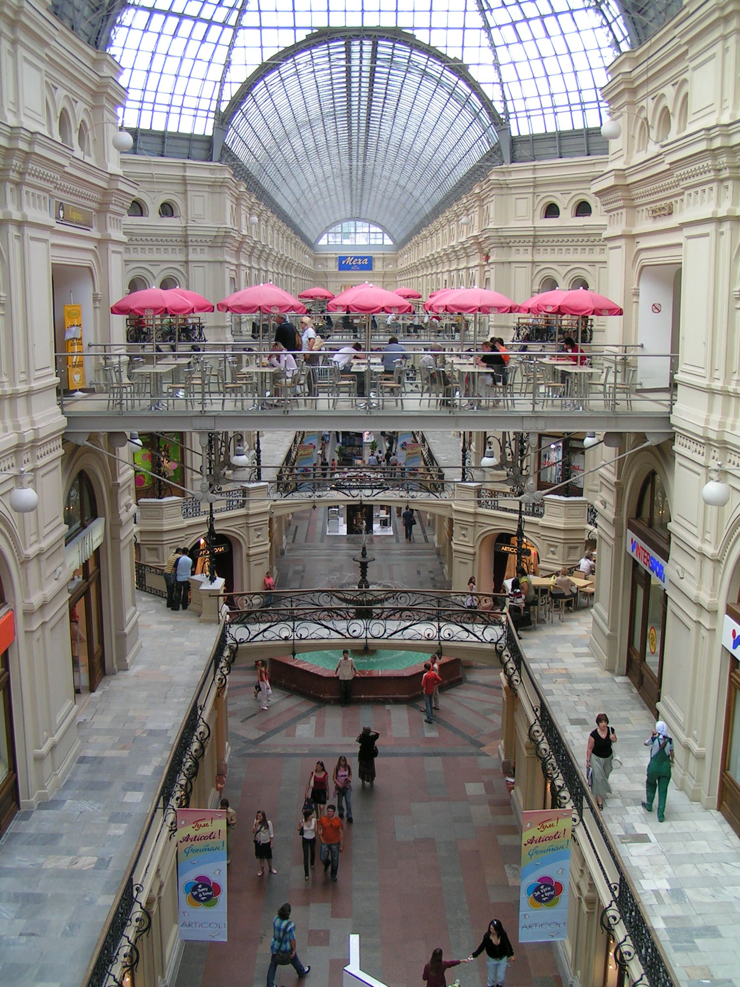
- De eeuwenoude traditie van winkels en handelshuizen aan het Rode Plein, wordt gewaarborgd door het warenhuis GOEM (Gossoedarstvennu Oeniversalnuj Magasin).
- De architect A. Pomeranzev trok tussen 1888 en 1894 het reusachtige gebouw op, daarbij gebruik makend van de Oudrussische bouwstijl.
- Opdrachtgever was de tsaar, die winkels verhuurde aan detailhandelaren.
- Na een grondige restauratie werd het warenhuis in 1953 heropend; het geldt nog steeds als het grootste warenhuis van de USSR.
- Het 252 m lange en 88 m brede GOEM bestaat uit drie met glas overdekte lengtepassages, die door galerijen en bruggen met elkaar verbonden zijn.
- Er spuiten fonteinen en een stroom mensen flaneert langs de 2,5 km lange rij toonbanken.
- Dagelijks bezoeken meer dan 300.000 kopers de GOEM.
- Het Historisch museum (Istoritsjeskij Moesej) aan de noordzijde van het plein vertegenwoordigt eveneens de pseudo-Russische stijl, maar dan wat sprookjes achtiger en romantischer.
- Het schitterende gebouw van rode baksteen met sneeuwwitte daken, diverse torentjes en kokosjnikis werd tussen 1875 en 1883 opgetrokken door de architecten Sherwood (Stsjervoe) en Semjonov, in opdracht van het Archeologisch genootschap.
- Voordien stond hier het Moskouse raadhuis, dat in 1755 door de geleerde Lomonossov bestemd werd Moskous eerste universiteit te worden.
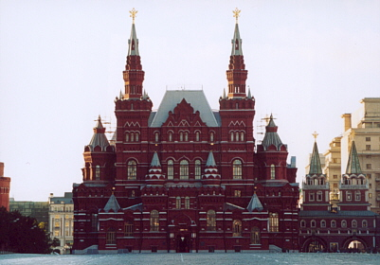
- In het Historisch museum huist de grootste collectie voorwerpen over de geschiedenis van de volken op het grondgebied van de USSR, van prehistorie tot heden.
- Van de meer dan 4,5 miljoen objecten zijn er ongeveer 300 000 in de 57 zalen te zien.
- Het doel van de tentoonstelling is niet zozeer het tonen van aantrekkelijke pronkstukken als wel historische en sociale verbanden en ontwikkelingen duidelijk te maken.
- Degene die enig profijt van een bezoek wil hebben moet enigszins vertrouwd zijn met de geschiedenis van Rusland en de Sovjetunie.
- De zalen 1 t/m 6 zijn gewijd aan de prehistorie en de vroegste geschiedenis.
- De tentoongestelde werken beslaan het tijdperk tussen de Sinanthropus (oermens, ongeveer 300.000-400.000 jaar geleden) via wapens en voorwerpen uit het Neolithicum en de Bronstijd tot de Skythische en Griekse archeologische vondsten aan de kust van de Zwarte Zee.
- De zalen 7 en 8 geven informatie over de rijken Roes en Kiev.
- Het meest interessante object is wel de 'Roesskaja Pravda', waarschijnlijk het oudste wetboek van Rusland.
- Zaal 9 gaat over de geschiedenis van Novgorod van de 10de tot de 15de eeuw en de historie van de Baltische landen.
- In zaal 10 vindt u voorwerpen uit het middeleeuwse rijk Roes.
- Zaal 11 toont de ontwikkeling van het grootvorstendom Vladimir-Soesdal.
- Zaal 12 bevat documenten en voorwerpen, die betrekking hebben op de Mongools-Tataarse gouden horde.
- De zalen 13 t/m 18 gaan in op het Moskouse rijk van de 12de t/m de 17de eeuw.
- De tentoongestelde werken in de zalen 19 en 20 dateren uit de tijd van Peter de Grote.
- In de zalen 21 t/m 27 vindt u de documentatie over de 18e eeuw en in de zalen 28 t/m 34 over de 19e eeuw.
- Tenslotte kunt u vanaf zaal 35 de Sovjetrussische geschiedenis van de revoluties van het begin tot aan de huidige tijd volgen.
- Het Historisch museum heeft tevens de Basiliuskathedraal, het Nieuwe klooster van de Heilige Maagd en de Kerk van de Allerheiligste Drieëenheid onder zijn hoede.

